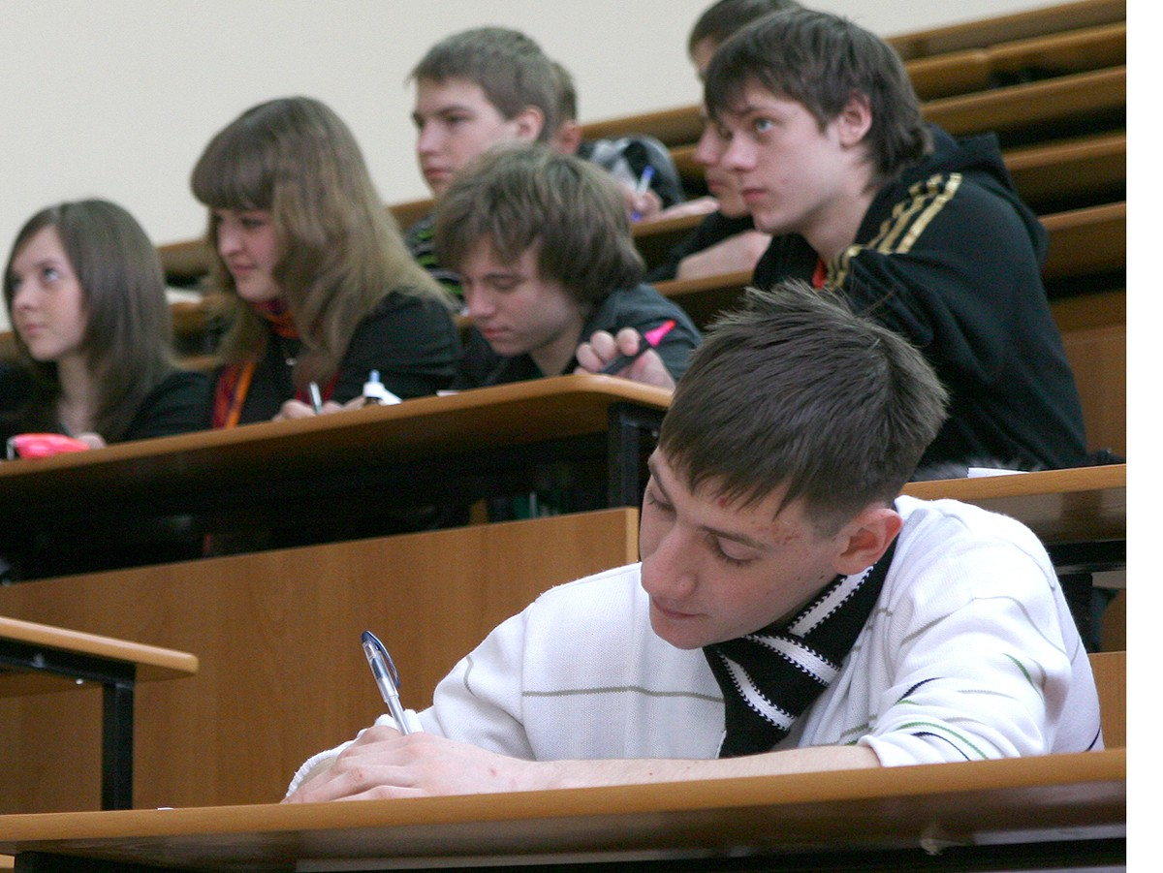

Льготы при приеме в вузы для ветеранов боевых действий и детей–сирот
﻿
Федеральным законом от 25.12.2018 N 497-ФЗ «О внесении изменений в Федеральный закон Об образовании в Российской Федерации» продлено действие льгот при приеме в вузы для ветеранов боевых действий, а также детей-сирот и беспризорных.
Право приема на бакалавриат и специалитет в пределах установленной квоты при условии успешного прохождения вступительных испытаний распространяется на ветеранов боевых действий, а также детей-сирот и беспризорных до 1 января 2021 года, а не до 1 января 2019 года, как это было установлено ранее.
Порядок приема на подготовительные отделения федеральных государственных вузов льготных категорий обучающихся (военнослужащих, детей-сирот, инвалидов и пр.) устанавливается Минобрнауки России по согласованию с Минпросвещения России. Предусмотрено, что дети-сироты и беспризорные принимаются на подготовительные отделения, в том числе в период освоения ими образовательных программ среднего общего образования. При этом стипендия за счет федерального бюджета на подготовительных отделениях выплачивается только обучающимся в очной форме, имеющим среднее общее образование.
Кроме того, положением о государственной аккредитации образовательной деятельности устанавливается в том числе порядок учета сведений о независимой оценке качества подготовки обучающихся при проведении государственной аккредитации образовательной деятельности.

Прокуратура Наурского района

